Технический паспорт оборудования


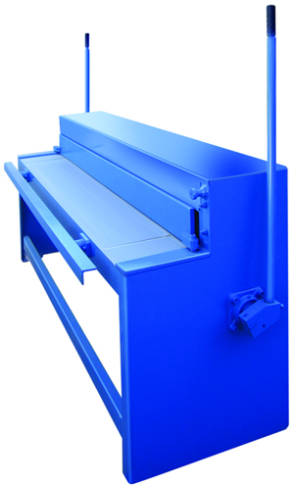

РУЧНЫЕ ГИЛЬОТИННЫЕ НОЖИ

ДЛЯ РЕЗКИ ЛИСТОВОГО МЕТАЛЛА

тип GR-1500/2000/2000/3000

Технические данные:

Наименование | Артикул | Тип | Масса, кг. | Допустимые толщины | Габаритные размеры, мм | Рабочая длина, мм
Гильотина Stalex 1500 | GLT 1500 | GR | 580 | 1,25 мм. | 1900х750х1025 | 1550
Гильотина Stalex 2000 | GLT 2000 | GR | 670 | 1,25 мм. | 2400х750х1025 | 2050
Гильотина Stalex 2500 | GLT 2500 | GR | 750 | 1,25 мм. | 2900х750х1025 | 2550
Гильотина Stalex 3000 | GLT 3000 | GR | 750 | 1,25 мм. | 3400х750х1025 | 3050
Применение
Гильотина STALEX предназначается для резки листовой стали толщиной до 1,25 мм с пределом прочности σв, который не должен превышать параметр σв <400 МПa (1 Н/мм2 = 1 MПa) при работе с низкоуглеродистой сталью.
Следует избегать резки материала с превышением толщины или с твердыми наплывами, шлаком, сварочными швами линией и прочими дефектами с чрезмерной твердостью.
Станок прост в эксплуатации, а его жёсткая конструкция делает его не только максимально функциональным, но и очень надёжным.
Гарантия на ножи не распространяется.
Соотношение толщины пластины и реж. кромки показаны на следующем чертеже
Необходимо регулярно смазывать компоненты инструмента
Во избежание повреждения лезвий из-за ненадлежащих зазоров, необходимо часто проверять все зазоры, особенно между лезвиями.
Составные части
- Станина
- Стол подачи
- Стол приема
- Рычаг
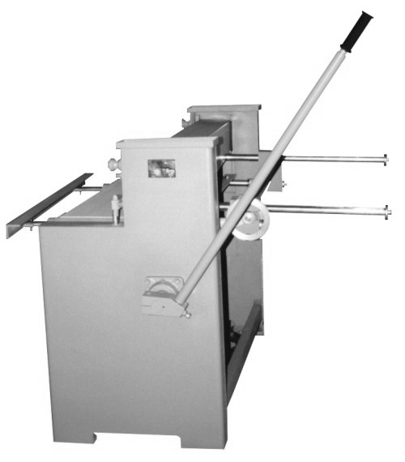
3
1
4
2

Консервация
В элементах, оснащённых смазочными вентилями следует применять пластичную смазку ŁT, в остальных оборотных узлах применены муфты, не нуждающиеся в смазке.
Консервация станка сводится к необходимой косметической обработке и тщательной очистке после окончания работы. Время от времени рекомендуется протереть маслом непокрытые защитной оболочкой элементы.

Гарантийные обязательства

1.1. Условия проведения гарантийной поддержки:
Гарантийные обязательства подразумевают под собой бесплатный ремонт комплектующих и изделий в течение гарантийного срока, либо их замену на аналогичные в случае невозможности ремонта. Ремонтные работы осуществляются в течение 14 дней с момента обращения. В некоторых случаях, с ведома руководителя службы технической поддержки, время ремонта может быть продлено.
1.2. Порядок гарантийного обслуживания
Для оперативного решения возникших проблем, Вам необходимо сделать заявку по телефону в сервисную службу.
1.2..1 Типовые условия гарантийного обслуживания
Гарантийный срок на поставляемое оборудование составляет:
Гильотина для резки листового материала Stalex - 12 месяцев, за исключением расходных материалов.
1.2.2.. Особые условия по гарантийному обслуживанию
Особые обязательства по гарантийному обслуживанию оговариваются в договорах на поставку и т.п. и выполняются Сервисной службой при условии предоставления в Сервисный центр соответствующих документов.
1.2.3. Определение гарантийного случая
Гарантийным является случай дефекта (потери работоспособности) любого из компонентов находящегося на гарантии оборудования.
1.2.4.К гарантийным случаям не относятся:
- Случаи механического повреждения, включая случайные,
- Повреждения, вызванные стихией, пожаром, бытовыми факторами.
- Случаи выхода из строя вследствие нормального износа принадлежностей, запчастей и расходных материалы (пневмоштоки, ножи, и т.п.)
1.2.5.Изделие снимается с гарантии в следующих случаях:
- Изделие имеет следы постороннего вмешательства
Пользователем была совершена попытка ремонта изделия в неуполномоченном Сервисном центре.
1.3. Техническая поддержка
Для того, чтобы сделать заявку на техническое обслуживание или проконсультироваться со специалистом по интересующему Вас вопросу, обращайтесь в сервисную службу "We R.SUPPLY" по адресу г.Москва, Барабанный пер, 8а; тел.363-9339

Свидетельство допуска станка к
производству

Станок:

РУЧНЫЕ ГИЛЬОТИННЫЕ НОЖИ

ДЛЯ РЕЗКИ ЛИСТОВОГО МЕТАЛЛА

тип GR-1500/2000/2000/3000

Серийный номер:________________________
Дата проверки___________________________

По получении положительной оценки конструкторской документации и проведённых испытаниях касаемо требований безопасности и гигиены труда – квалифицируется пригодным для производства.

Котроллер_______________________________

Гарантийный талон № _______
 |  | Дата выдачи:
Поставщик: |  | Заказчик:
 |  | Адрес:
Телефон: |  | Телефон:
Факс: |  | Факс:
Оборудование: ___________________________ |  | Артикул:______________
Серийный №: ______________________
Накладная № _______ |  | Дата накладной: _____________
Дата начала  гарантии: _____________________ |  | Дата окончания  гарантии: _____________

